Технический райдер гр. ROCK N LORA
(Edit 2017.10)

Звукорежиссер: Денис Гришков, тел. +7(903)1168053, denis.grishkov@gmail.com
_______________________________________________
Пожалуйста, внимательно следите за обновлениями и изменениями данного райдера.
Актуальная версия райдера доступна на официальном сайте:
http://www.rocknlora.com
Заказчик обязуется выполнить за свой счет следующие требования технического райдера:

1. СЦЕНА И МЕСТО ПРОВЕДЕНИЯ ВЫСТУПЛЕНИЯ
1.1. Свободная минимальная площадь сцены должна составлять 6м в ширину, 4м в глубину; высота от пола сцены до подвесных световых и прочих конструкций не менее 3м.
1.2. Для проведения саундчека (настройки звука) группе необходимо 2 часа. Место проведения концерта должно быть готово минимум за 4 часов до заявленного начала выступления. К моменту начала саундчека оборудование должно быть подключено и готово к работе.
Под готовностью оборудования понимается следующее: есть прохождение сигнала по всем линиям, микрофоны установлены на стойках в соответствии с планом сцены (см. далее), левый и правый порталы звучат одинаково, где необходимо выставлены задержки, мониторные линии проверены.
1.3. На открытой площадке, над сценой и F.O.H. пультом должна быть крыша, выступающая на 3-5 м от зеркала сцены, закрытая с боков и сзади. Температура воздуха на концертной площадке должна быть в интервале от восемнадцати до двадцати пяти градусов. Если температура воздуха отличается от указанной, необходимо наличие специальных сценических печей или вентиляторов.
1.4. С момента, когда будет закончена настройка звука на сцене и звука в зале, ничего не должно меняться без согласия звукорежиссера. Время начала и продолжительности саундчека обсуждается со звукорежиссером группы.

2. СЕТЕВОЕ ЭЛЕКТРОПИТАНИЕ
2.1. Один и тот же источник питания не может быть использован для светового и звукового оборудования. Два раздельных контура должны быть обеспечены техническим персоналом прокатной компании, или персоналом места проведения, если это стационарная концертная площадка.
2.2. По четыре свободных источника питания 220 в. должны быть расположены возле FOH пульта. Напряжение сети должно быть не менее 210 вольт, необходимо наличие заземления! Для питания цифровых звуковых микшерных пультов необходим UPS.

- РАЗМЕЩЕНИЕ ПУЛЬТА
3.1. Пульт зала (F.O.H.) должен находиться в центре зала на уровне стоячих мест партера БЕЗ подиума. Пульт зала размещается в позиции, из которой видно всю сцену спереди и слышно громкоговорители зала (PA), на расстоянии 20-30 м от сцены. Размещение пульта за порталами недопустимо!
В случае открытых площадок желательно чтобы тент, закрывающий стены башни F.O.H. пульта, особенно задняя его часть, имел возможность убираться (открываться) на время настройки и концерта или был бы выполнен из акустически прозрачного материала (сетки).

- ОБОРУДОВАНИЕ ОТ ПРОКАТНОЙ КОМПАНИИ
FOH MIXING DESK:
Предпочтения след. цифровых мик. Консолей: Yamaha (СL, QL).
Для небольших площадок возможен вариант использования: X32 / M32.
Обязательно необходим источник бесперебойного питания (UPS), 4 точки питания 220V + Remote Control + Ipad.

4.2 СИСТЕМА ЗВУКОУСИЛЕНИЯ PUBLIC ADRESS (PA)
Система PA должна иметь запас акустической выходной мощности для обеспечения звукового давления 100 децибел (100 dB SPL) к любому из зрительских мест в месте проведения выступления без слышимых электрических искажений или деградации звука.
Наличие отдельного выхода на SUB ( при работе на крупных площадках)
Система должна быть подготовлена к работе: выставлены, где необходимо, задержки, «авторская» эквализация в процессоре отключена (за исключением настроек, рекомендованных производителем оборудования).
Предпочтения: l-acoustics, D&B, Nexo, Electro-Voice.

4.3 МОНИТОРЫ СЦЕНЫ
5 х 12’' (15'') - напольных мониторов.
Предпочтения: l-acoustics, D&B, Nexo, Electro-Voice.
2 X 1000W SIDEFILL мониторов - при работе на крупных площадках.
Все напольные мониторы должны быть идентичны, одного производителя, одной модели.

4.4 ПЕРСОНАЛ
Прокатная компания за счет заказчика обязуется предоставить компетентный персонал в лице техника по сцене, и одного системного инженера / звукорежиссера зала / площадки.

5. ОБОРУДОВАНИЕ СЦЕНЫ (BACKLINE)
Следующее оборудование, предоставляемое прокатной компанией, должно быть в очень хорошем состоянии. Наличие запасных микрофонов, стоек, кабелей и DI-боксов желательно.

Оборудование сцены, которое необходимо предоставить, должно содержать:
БАРАБАНЫ ( HARDWARE )  Предпочтения: Tama, Pearl, Yamaha, Sonor, DW, Ludwig, Mapex) уровня semi-pro или pro  * ПЛОЩАДЬ ПОД БАРАБАНАМИ ОБЯЗАТЕЛЬНО ДОЛЖНА БЫТЬ ЗАСТЕЛЕНА КОВРОЛИНОМ ИЛИ СПЕЦИАЛЬНЫМ МАТЕРИАЛОМ ДЛЯ ПРЕДОТВРАЩЕНИЯ СКОЛЬЖЕНИЯ БАРАБАНОВ ПО СЦЕНЕ. | Бас-бочка (20-22 дюйма), навесной том 1(10\12 дюйма), напольный том (14-16 дюймов), малый барабан (14 дюймов), стойка хай-хэт (с замком), стойка под малый барабан, 2 стойки для тарелок (журавль), педаль для бас-бочки, стул для барабанщика с регулируемой высотой.  В наличии должен быть “запасной” малый барабан, являющийся комплектом от заявленной установки или аналог, классом не ниже высказанных предпочтений.  Пластики на всех барабанах должны быть исправными, без дыр и вмятин, не допускаются демонстрационные пластики.  Все стойки и крепления должны быть в исправном состоянии. Наличие фетров и пластиковых втулок на стойках обязательно.
Бас-гитара / Бэк вокал  Предпочтения: Epifani, Ampeg, Gallien - Krueger, EBS, MarkBass, Mesa Boogie,Excalibur  Предпочтения: Beta 58a. | Бас-гитарный усилитель и кабинет (4х10") - не менее 400 ватт и плюс кабинет (1x15'') не менее 400 ватт, - указанных фирм; или комбо усилитель подходящей мощности.  Один DI-box (RADIAL / KLARK T.).  Стойка для бас-гитары  Кабель Jack-Jack  Сетевая колодка с розетками (x3) европейского стандарта: 220v5a  Кабинет\комбо должен быть установлен на высоту не менее 1 метра от уровня пола сцены.  Стойка микрофонная “Журавль”, в позиции участника коллектива с установленным на ней вокальным микрофоном.
Гитара эл. / Бэк вокал  Предпочтения:  Fender Twin Deluxe, Fender Twin Reverb  Предпочтения: Beta 58a. | Только ламповый усилитель.  Стойка под гитару  Сетевая колодка с розетками (x3) европейского стандарта: 220v5a  Кабинет\комбо должен быть установлен на высоту не менее 1 метра от уровня пола сцены.  Стойка микрофонная “Журавль”, в позиции участника коллектива с установленным на ней вокальным микрофоном.
Вокал основной - LEAD  Предпочтения: Beta 58a, e945 | Проводной или радиомикрофон (с новой батарейкой) на прямой стойке с круглым основанием.
Стойки | Стойки для баса и гитар.  Комплект микрофонных стоек для барабанов / клипсы. Микрофонная стойка для гит. комбика Микрофонные стойки ( Журавль ) для вокальных микрофонов, 2 шт. с держателями.  Прямая вокальная стойка круглым основанием, для основного вокала ( ОБЯЗАТЕЛЬНО ).
Вентиляторы | -
Пюпитры ( 1шт. ) | Пюпитр усиленный, располагается в позиции лидер вокала. Пюпитр должен быть с цельным “задником”, без перфорации и дуг.  Предпочтения к маркам: Hercules,Soundking

Все перечисленное оборудование должно находиться на сцене согласно плану сцены к моменту начала саундчека. Любое отклонение от этого списка должно обсуждаться со звукорежиссером группы минимум за два дня до даты проведения концерта.

            - КОММУТАЦИЯ ПОСЫЛОВ (AUX SENDS):

1+2 cab. | MON MIX 1 | (centre - L+R)
3 cab. | MON MIX 2 | GTR / VOX - L
4 cab. | MON MIX 3 | BASS / VOX - R
5 cab. | MON MIX 4 | DRUMS

- ЛИСТ ВХОДОВ (INPUT LIST):

CH | SOURSE | MIC / DI /XLR | STAND \ CLIPS | XLR/JACK | LINK
1 | KICK IN | Beta 91a / e901 | - | 1XLR
2 | KICK OUT | Beta52a / Akg 112 | ST. | 1XLR
3 | SNARE TOP | e604/e904/ Beta 57a | CL. | 1XLR
4 | SNARE BOTT. | e604/e904/ Beta 57a | CL. | 1XLR
5 | HI-HAT | sm94/sm81/e614 | ST. | 1XLR
6 | RACK TOM | e604/e904/ Beta 57a | CL. | 1XLR
7 | FLOOR TOM | e604/e904/ Beta 57a | CL. | 1XLR
8 | OH L | sm94/sm81/e614 | ST. | 1XLR | 1
9 | OH R | sm94/sm81/e614 | ST. | 1XLR | 1
10 | BASS | DI | - | 1XLR/2JACK
11 | GTR EL. | sm 57 / e609 | ST. | 1XLR
12 | GTR double in11Ch | - | - | -
13 | VOX BACK L | BETA58A / SM 58 | ST. | 1XLR
14 | VOX LEAD | BETA58A / 87A / e945 | Straight ST. | 1XLR
15 | VOX BACK R | BETA58A / SM 58 | ST. | 1XLR
16 | MON - VOX L | IN 13 CH | - | -
17 | MON - VOX LEAD | IN 14 CH | - | -
18 | MON - VOX R | IN 15 CH | - | -

ПЛАН СЦЕНЫ

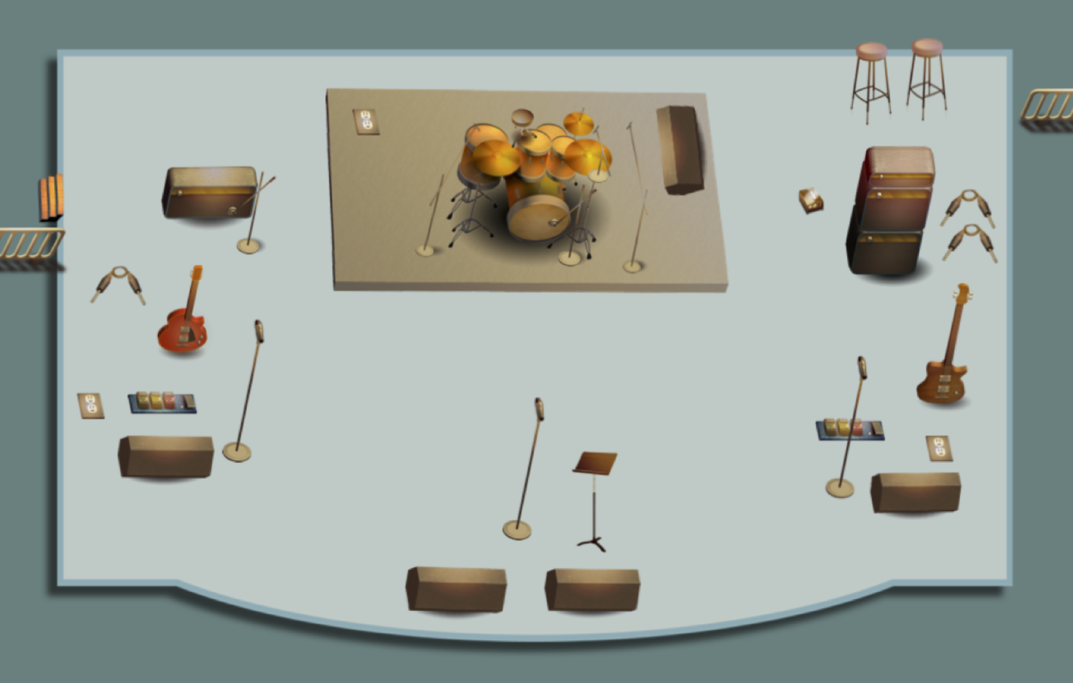

С УСЛОВИЯМИ ОЗНАКОМЛЕН И ОБЯЗУЮСЬ ВЫПОЛНИТЬ  ____________________________________  (Заказчик) | C УСЛОВИЯМИ ОЗНАКОМЛЕН И ПОДТВЕРЖДАЮ  _____________________________________  (Представитель Артиста)

